# 雄鹰App 工程说明

## 开发环境Screenshot 2025-07-08 at 4.43.59 PM

Xcode 16.2 or later

## 工程设置

###### 1.1 General: 项目的基本设置(包括版号，支持最低iOS 版本)

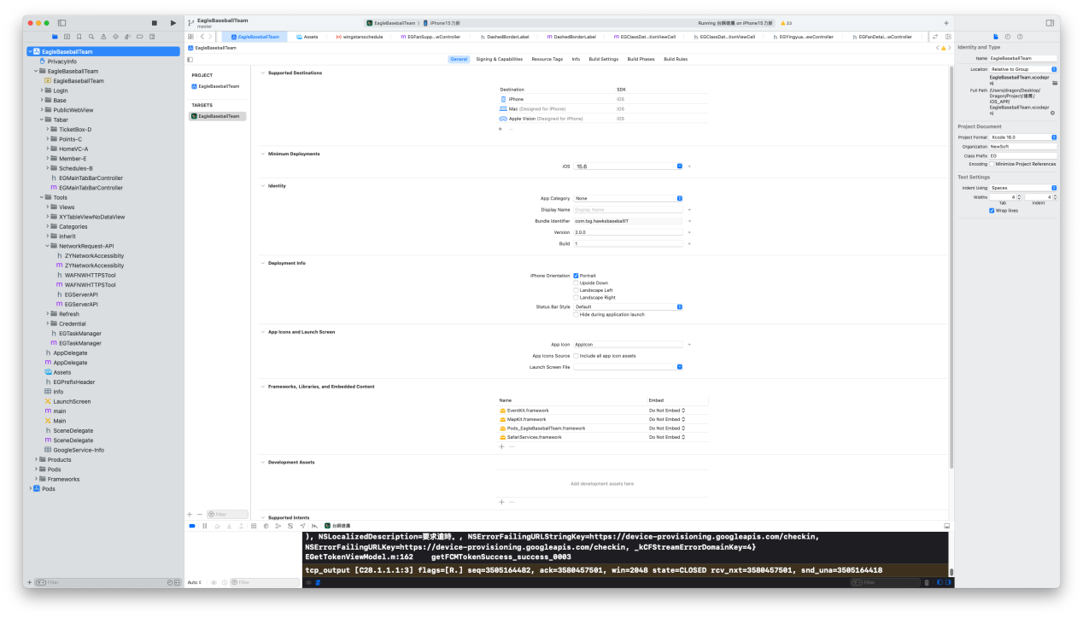

###### 1.2 Signing&Capabilities

请使用雄鹰开发者账号配置和登录，并安装对应的开发者账号的profile.

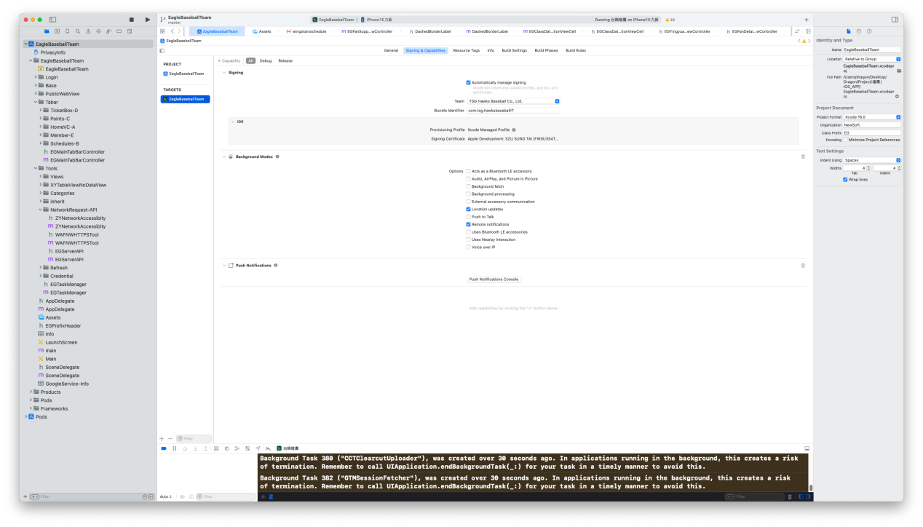

###### 1.3 Info.plist

设置项目需要使用的特殊功能的权限，比如, 访问系统日历权限，添加日历日程权限，访问系统相聚功能权限，允许访问相册权限，允许蓝牙权限，允许Location权限，Firebase权限等等

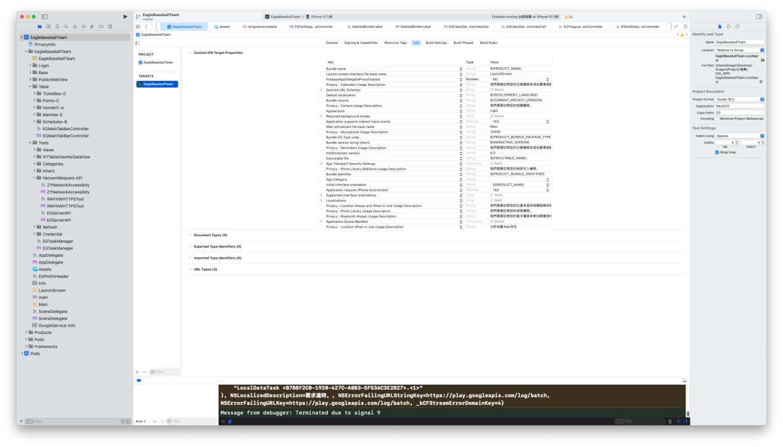

## 项目工程目录

###### 2.1 Login

主要是登录，注册，忘记密码界面的实现。

EGLogInViewController： 登录界面

EGRegisterViewController: 注册界面

EGForgetPassWordViewController: 忘记密码界面

EGRegRulesViewController：目前版本未使用。

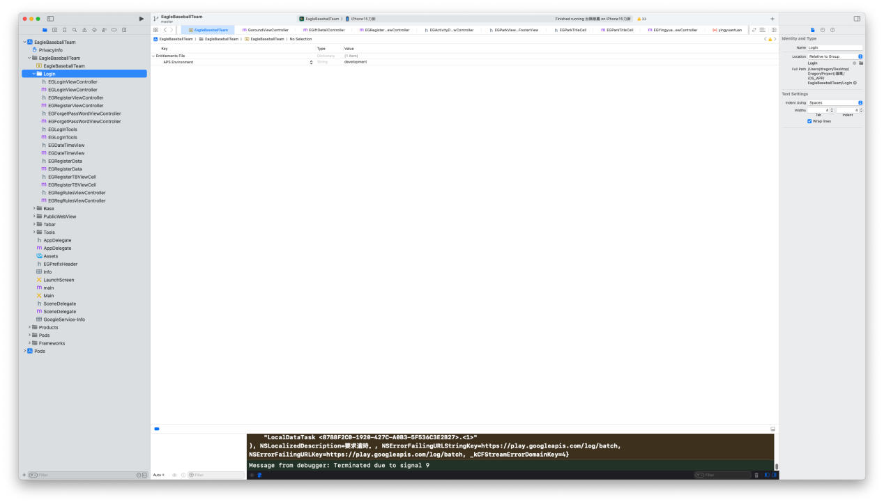

###### 2.2 Base

项目中使用的基类定义以及公用manager的实现

EGetTokenViewModel: 主要负责token获取和刷新相关的功能，以及管理

EGTmpDataManager：目前版本暂时未用

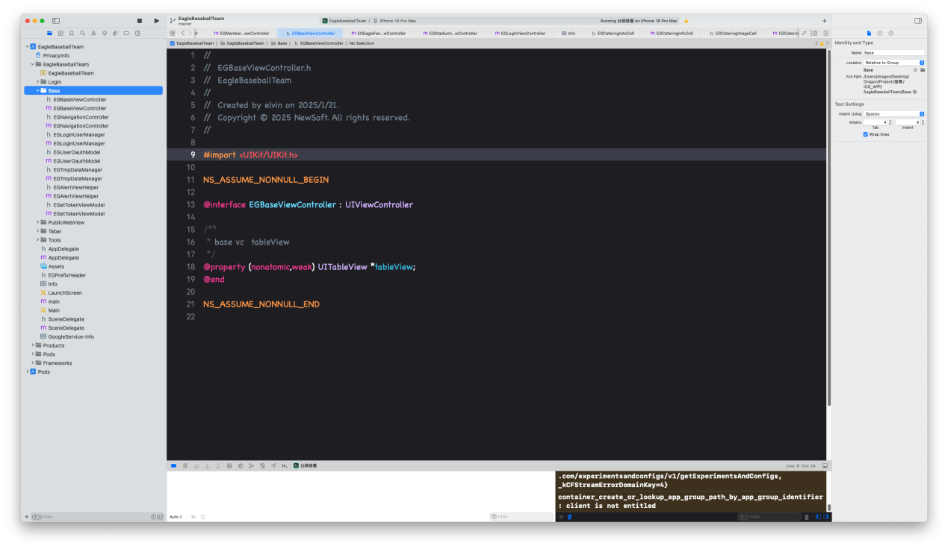

###### 2.3 PublicWebView

项目中使用的一些工具类定义.

EGPublicWebViewController: 自定义webView的类。

BKPopReminderView: 自定义提示框类

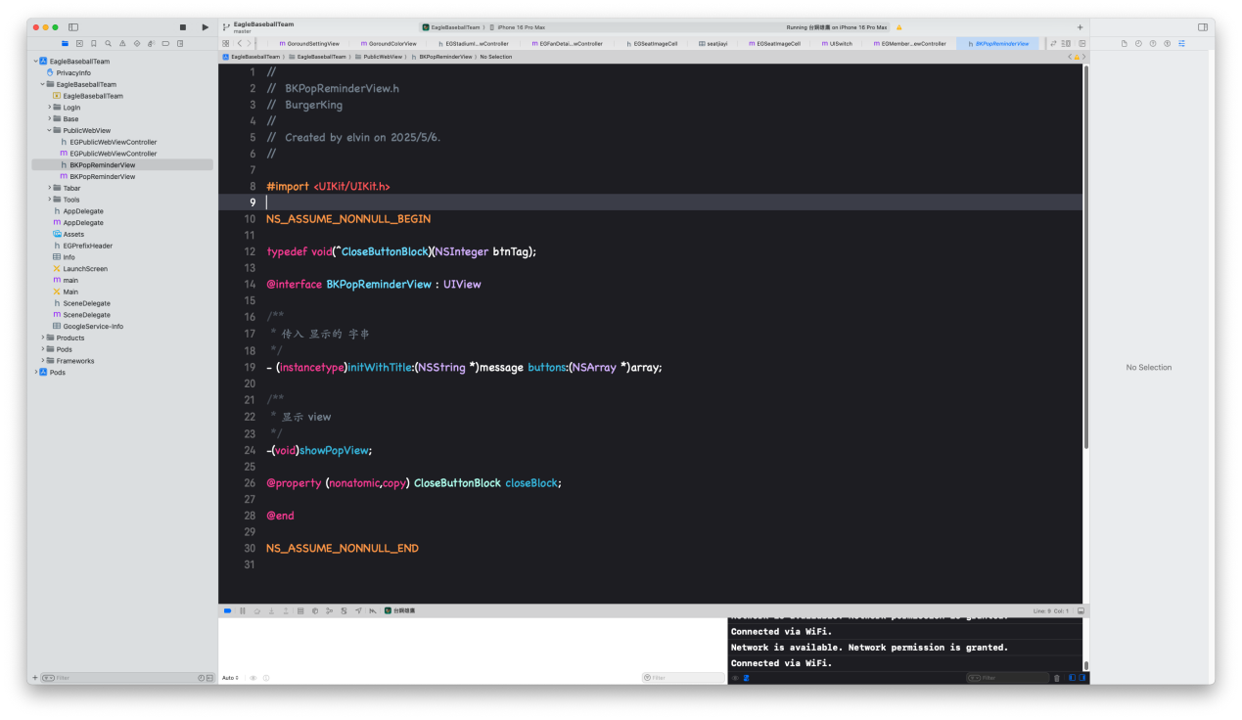

###### 2.4 Tabar

主界面的底部 5个tabar的界面controller.

TicketBox-D: 票夹界面

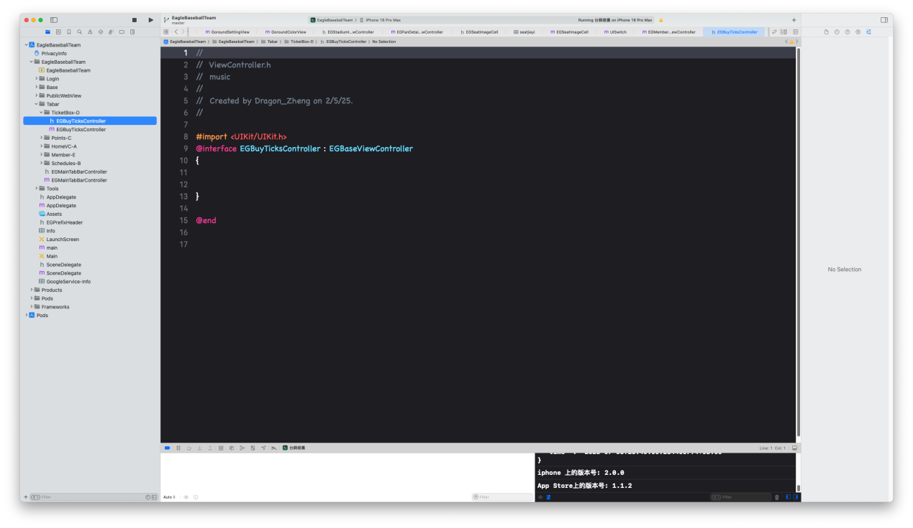

Points-C: 点数界面

TopThreeExchange：点数页面中，赠品兑换，活动兑换，兑换历程三部分界面和Flow

1. EGGoodsExchange: 赠品兑换页面和Flow. 包括赠品兑换界面List, 赠品详细信息界面，以及API。
2. ActivityExchange: 活动兑换页面和Flow. 包括活动兑换界面List, 活动详细信息界面，以及API。
3. ExchanngeLiCheng：历程页面。包括已使用，未使用记录，以及详细信息界面

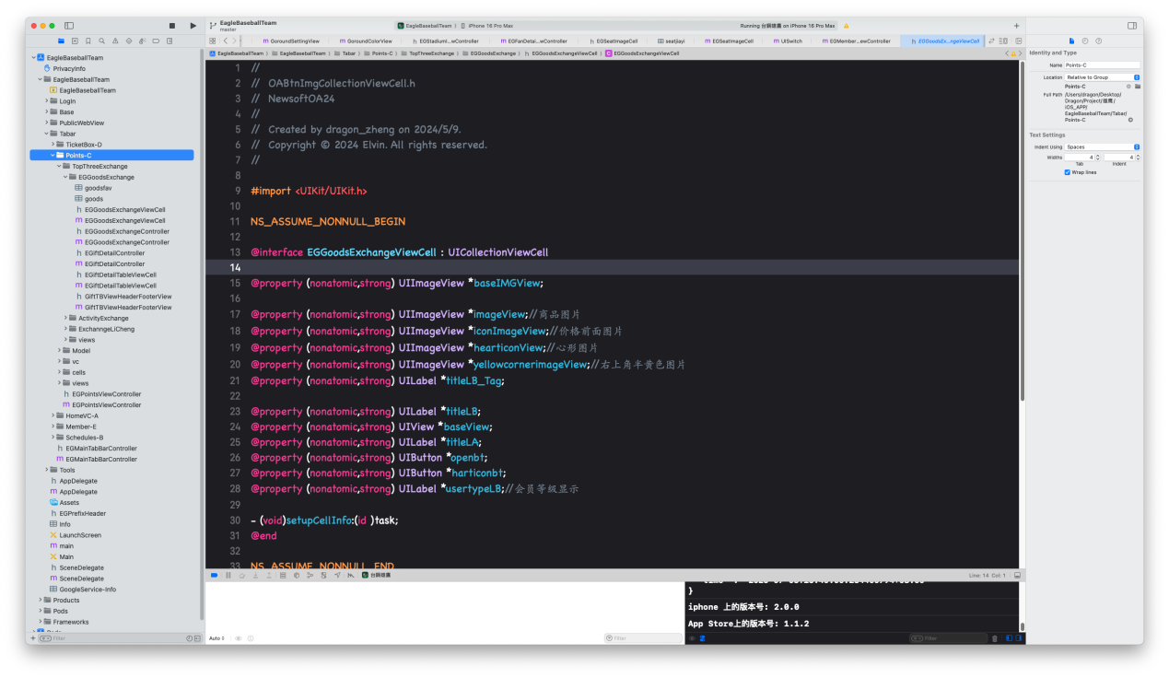

Model: 点数，以及任务模型

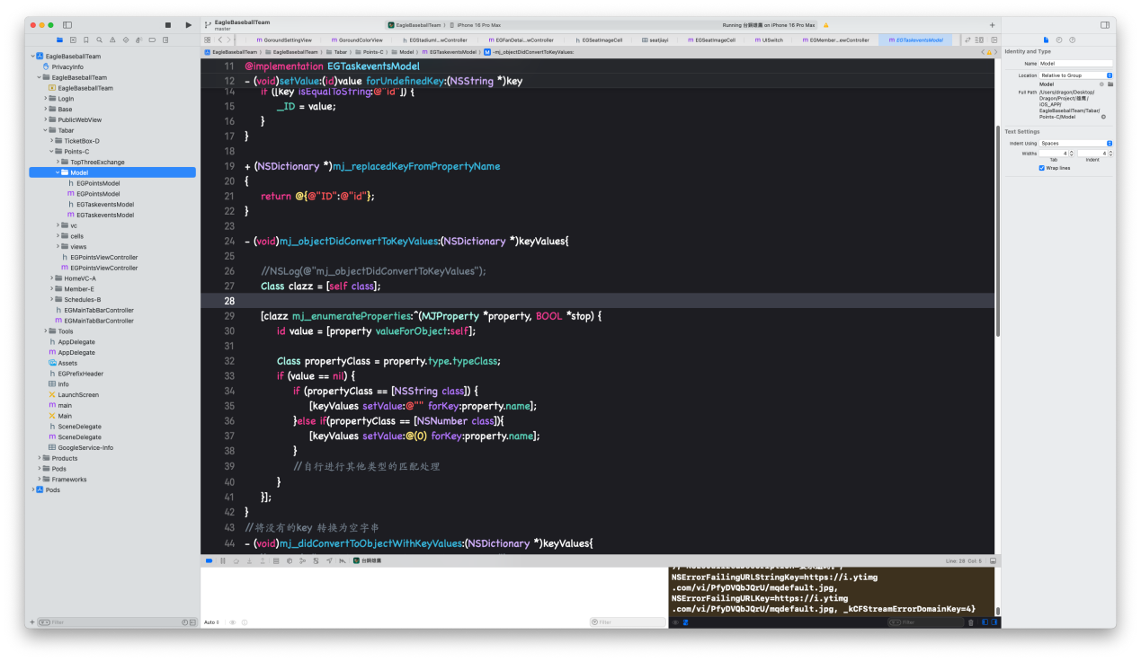

vc: 雄鹰点数界面，包括获得记录页面，使用记录页面

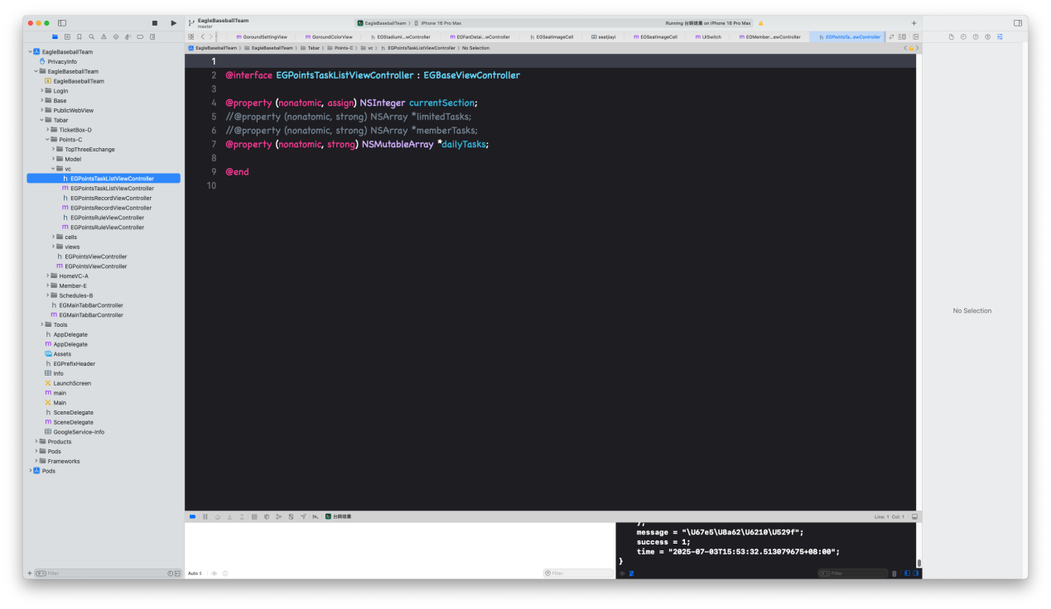

HomeVC-A：主页界面

EGHomeViewController：主页控制器

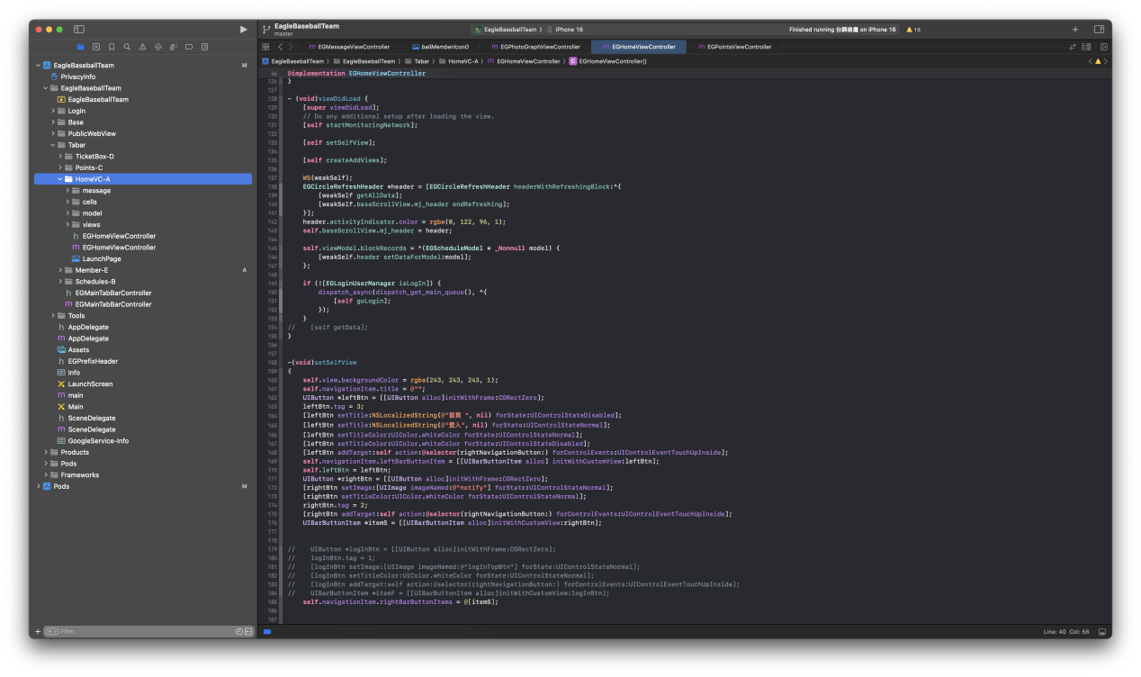

views这个folder 里面包含 赛事回顾、近期赛事、热销商品、官方影片、Live直播轉播、最新消息的view。

数据请求在各自的view中

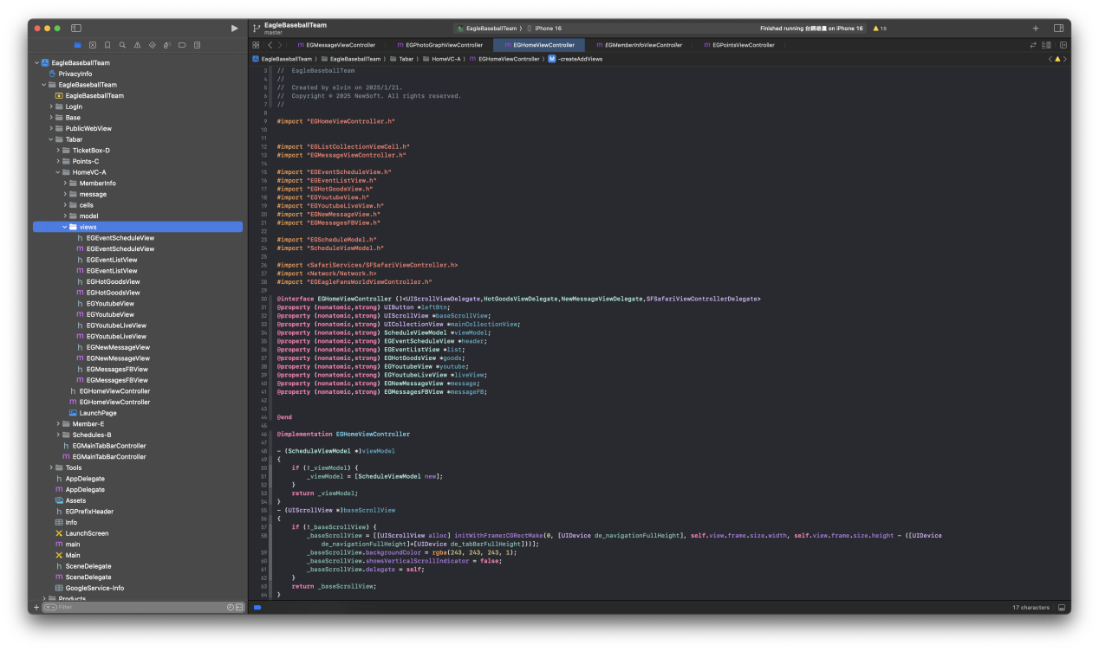

Message 这个folder 时点击铃铛进去的界面： 訊息通知EGMessageViewController

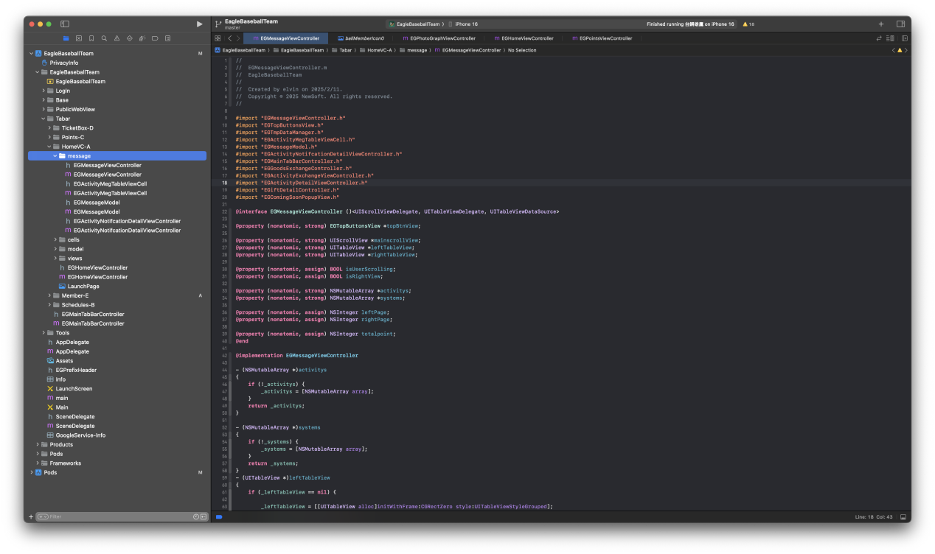

Member-E：会员界面

EGMemberViewController：会员界面控制器

MemberInfo ：会员资料

Eagle Enchanted World：鹰迷天下界面

PhotoBooth：球迷互动界面

BeaconTest：此版本未使用

Model：会员member的模型类

views: 会员界面各个功能。

StadiumIntroduction：球场介绍界面。其中区分catering，park, seat, stadium4个分页。 EGStadiumIntroductionViewController球场界面控制器。

medal：个人勋章界面，目前的数据来自server, 所以其中的jason文件未使用

Playerliftingandlowering：球队升降界面，此版本未使用。

CustomerProblem：常见问题界面

CustomerService：自定义联系客服，此版本未使用。

commoview：公用工具类

policyView：隐私条款和使用者条款页面。

Teamperformance：球队战绩页面

PlayerSupport：球队成员界面。

FanSupporting：应援资讯界面。包括应援班表，应援歌曲，wing stars, 应援团界面， 其中数据都是以固定jason格式定义。

MarqueeView：跑马灯游戏界面

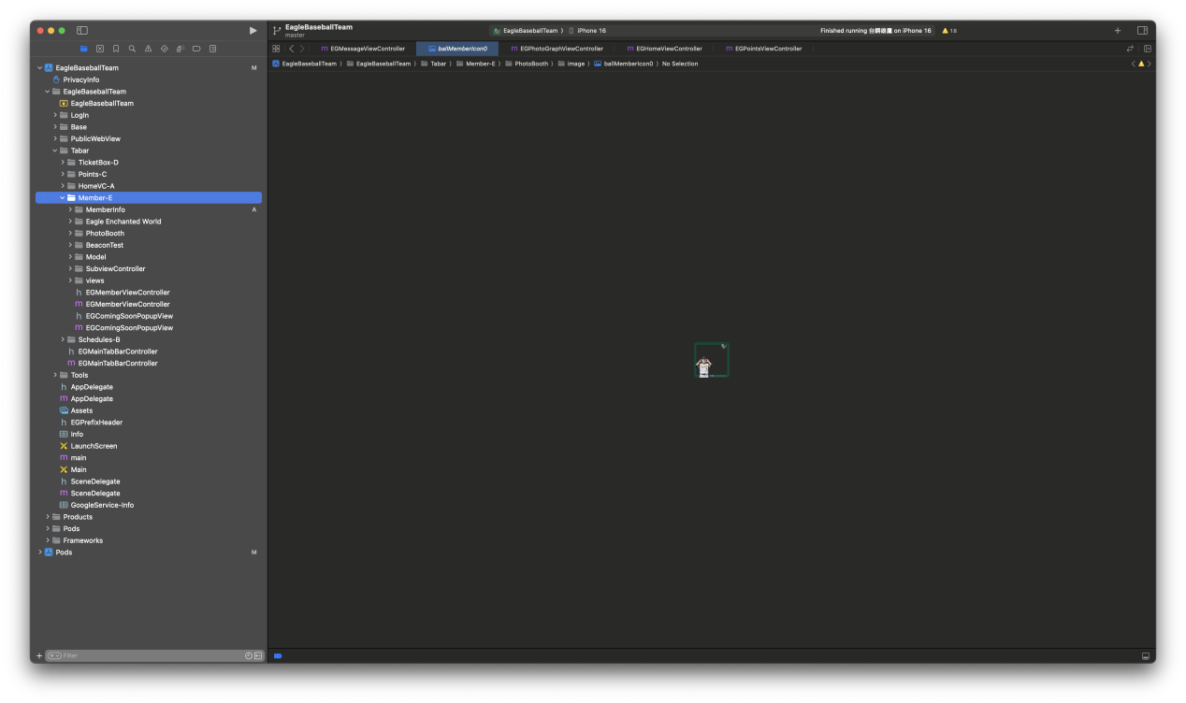

EGMemberInfoViewController（编辑 会员资料）

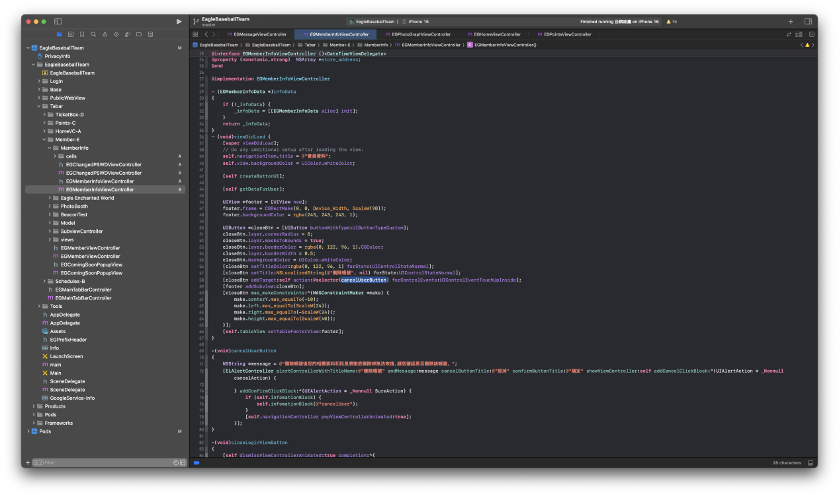

Schedules-B：赛程界面，使用FSCalendar控件

EGMainTabBarController：Main tabbar 的控制器。其中包括打卡beacon侦测，打卡功能。

###### 2.5 Tools

工具类已经web API的封装。

NetworkRequest-API：目前使用的Web API 封装。

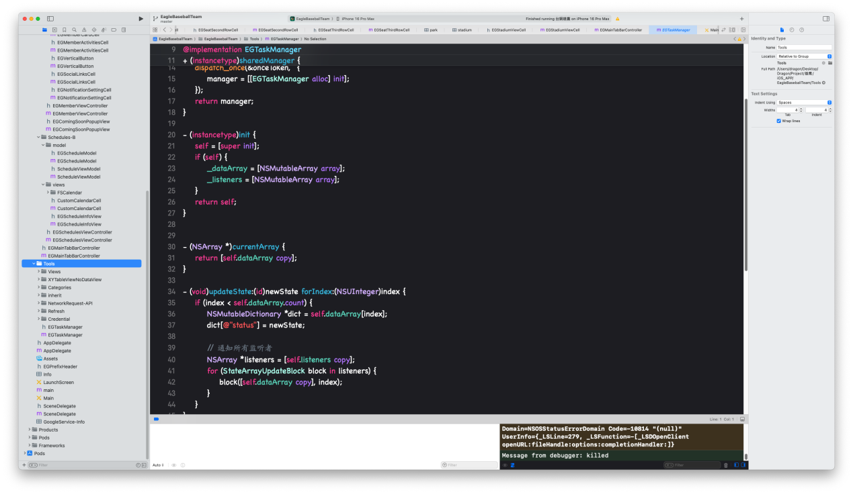

###### 2.6 Assets.xcassets

App中用到的所有贴图和icon

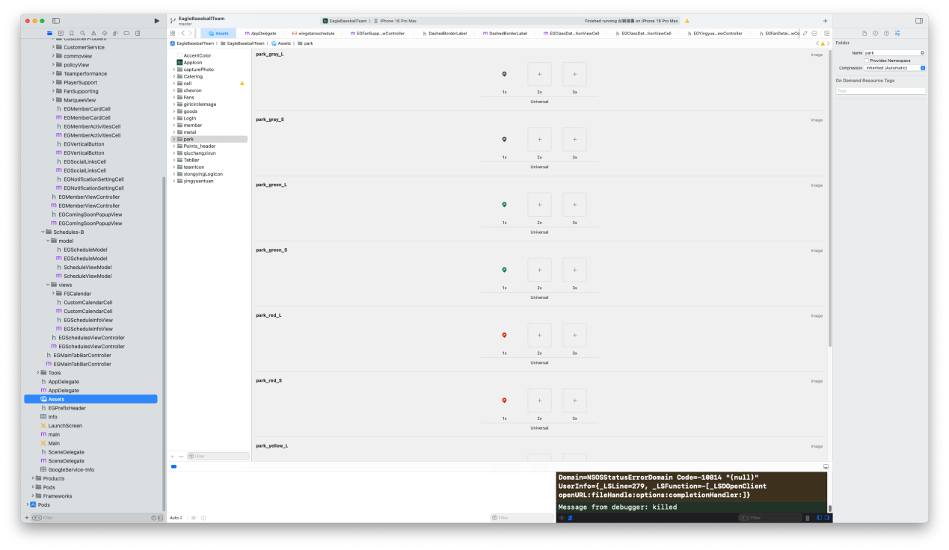

###### 2.7 Delegate

SceneDelegate:处理一些App的Delegate, 包括App后台激活，进入后台等操作

###### 2.8 测试服 or 正式服切换

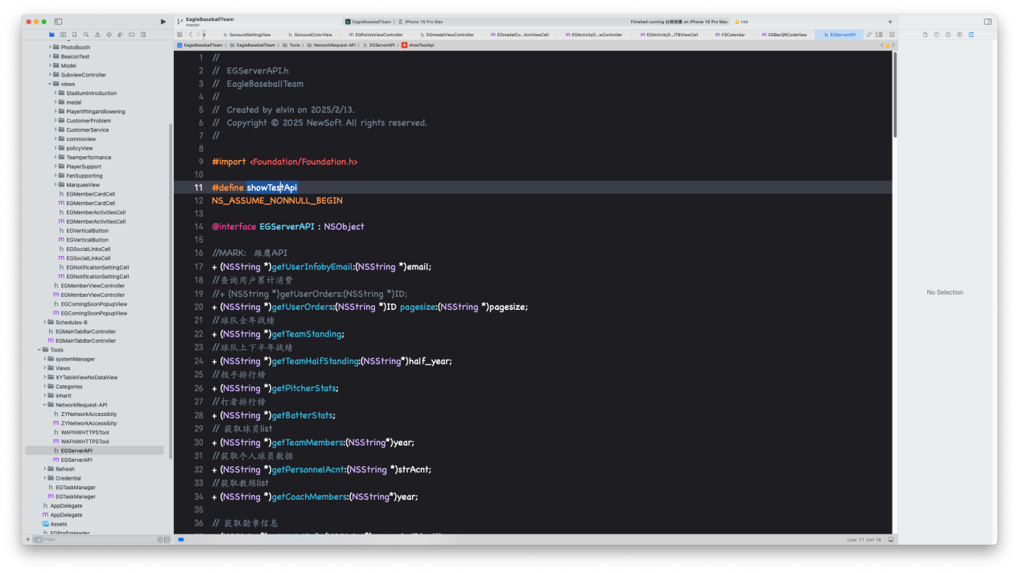

#define show TestAPI 打开表示使用测试服进行API调用。

正式服和测试服切换，需要删除App重新安装，否则会有不知名的错误。